**Sveučilište u Zagrebu  
Fakultet kemijskog inženjerstva i tehnologije  
   
  
  
  
  
  
  
  
  
  
  
  
KRISTINA AZINOVIĆ**Površinski fenomeni u silanskim prevlakama s nano-ZnO

**Zagreb, 2016.**

*Ovaj rad izrađen je na Zavodu za fiziku i Zavodu za inženjerstvo površina polimernih materijala, Fakulteta kemijskog inženjerstva i tehnologije, Sveučilišta u Zagrebu, pod vodstvom izv. prof. dr. sc. Vladimira Dananića i predan je na natječaj za dodjelu Rektorove nagrade u**akademskoj godini 2015./2016.*

**Popis kratica i simbola**

**T** temperatura ( °C )

**w** maseni udio ( %)

**Tg** staklište (°C)

**Ton set**  temperatura početka razgradnje (°C)

**Tmax** temperatura kraja razgradnje (°C)

**Tend** temperatura maksimalne brzine razgradnje (°C)

**ΔH**  entalpija taljenja (J/g)

**λ**  valna duljina (cm-1)

**γd** disperzijska komponenta slobodne površinske energije (mJm-2)

**γp** polarna komponenta slobodne površinske energije (mJm-2)

**γ** ukupna slobodna površinska energija (mJm-2)

**γsl** slobodna međupovršinska energija (mJm-2)

***θ*** kontaktni kut (°)

**S**  koeficijent razlijevanja (mJm-2)

**Wa**  rad adhezije (mJm-2)

**TGA** termogravimetrijska analiza

**DSC** diferencijalna pretražna kalorimetrija

**FTIR** Infracrvena spektroskopija s Fourierovom transformacijom

**ATR** Infracrvena spektroskopija: Prigušena totalna refleksija

(*engl.* *Infrared spectroscopy: Attenuated total reflection*)

**Sadržaj**

**1.** **UVOD** 1

**2.** **OPĆI DIO** 2

2.1. Prevlake 2

2.2. Slobodna površinska energija i fenomeni površina 2

2.2.1. Hidrofilnost i hidrofobnost 2

2.2.2. Vlaženje, razlijevanje i kontaktni kut 2

2.2.3. Slobodna površinska energija 3

2.2.4. Parametri adhezije 7

2.3. Organosilani 8

2.3.1. Mehanizam vezivanja silana 8

2.4. ZnO punilo 10

2.5. Metode karakterizacije površina 12

2.5.1. FTIR-ATR spektroskopija 11

2.6. Toplinske metode karakterizacije 12

2.6.1. Diferencijalna pretražna kalorimetrija (DSC) 12

**3. MATERIJALI I METODE** 14

3.1. Materijali 14

3.2. Priprava prevlaka 14

3.3. Nanašanje prevlaka na metalne pločice 15

3.4. Karakterizacija površine 16

3.4.1. FTIR-ATR spektroskopija 16

3.4.2. Kontaktni kut 17

3.4.3. Morfologija površine 18

3.5. Toplinske metode karakterizacije 19

3.5.1. Difencijalana pretražna kalorimetrija 19

**4. REZULTATI I RASPRAVA** 21

4.1. Rezultati karakterizacije površine 21

4.1.1. Rezultati FTIR-ATR spektroskopije 21

4.1.2. Rezultati mjerenja kontaktnog kuta 23

4.1.2.1. Parametri adhezije 29

4.1.3. Rezultati morfologije površine 32

4.2. Rezultati toplinskih svojstava 39

4.2.1. Diferencijalna pretražna kalorimetrija 39

**5. ZAKLJUČCI** 42

**6. ZAHVALA** 43

**7. LITERATURA** 44

**8. SAŽETAK** 46

**9. SUMMARY** 47

**1.** **UVOD**

Mnogi metali i njihove legure imaju odlične fizičke i mehaničke osobine, ali velika kemijska reaktivnost, slaba otpornost na koroziju i slaba otpornost na lom ograničava njihovu primijenu. Nanošenjem zaštitnih prevlaka na površinu metala i legure povećava se otpornost metala na koroziju i mijenjaju mu se površinska svojstva kao što je ljepši izgled, bolja vodljivost, bolja magnetna svojstva, bolja refleksija itd. Nanošenje zaštitnih prevlaka moguće je primjenom fizičkih, kemijskih ili elektrokemijskih postupaka, ali i njihovom kombinacijom.[1] Tematika ovog rada su površinski fenomeni u silanskim prevlakama na različitim metalnim podlogama.

Dobro je poznato da međupovršina i međufaza imaju važnu ulogu u mehaničkim i fizikalnim svojstvima višefaznih sustava.[2] Brojna su istraživanja usmjerena na karakterizaciju međupovršine i međufaze i njihov utjecaj na svojstva višefaznog sustava.

U brojnim područjima primjene, osnove razumijevanja primjene silanskih sredstava za vezivanje od velike su važnosti. Termini međupovršine i međufaze ponekad se koriste kao sinonimi. Međutim, međupovršina hipotetički predstavlja molekulnu ili atomsku ravninu koja razdvaja dvije različite faze i rijetko je povezana sa samim materijalom osim ako ne postoji veza koja prolazi ravninom odvajanja a struktura joj se razlikuje u odnosu na pojedine faze koje su međusobno u kontaktu. S druge strane, međufaza se definira kao "granično područje" čija su svojstva slična ali se razlikuju od osnovnih svojstava pojedine faze. Tako je konačna debljina međufaze povezana sa strukturnim razlikama pojedinih materijala.

U ovom radu istražena su svojstva prevlaka na osnovi γ-aminopropiltrietoksi silana s različitim udjelom nano ZnO punila. Prevlake su nanesene na površinu različitih metala: ugljičnog čelika, bakra i aluminija kako bi se pripravila prevlaka γ-aminopropiltrietoksi silana pripravljena u acetonu.

**2.** **OPĆI DIO**

**2.1. Prevlake**

Prevlake se koriste u svrhu zaštite i poboljšanja svojstava materijala kao što su metali, plastika i staklo. Debljina prevlake, poroznost, morfologija i hrapavost površine, kemijska (npr. korozija), mehanička (npr. abrazija) i električna svojstva parametri su koji utječu na područje primjene određene prevlake.

Silani su izuzetno prilagodljivi materijali koji mogu reagirati s raznim organskim i anorganskim materijalima. Njihova jedinstvena sposobnost kao sredstva za vezivanje, sredstava za umrežavanje i sredstva za modifikaciju površine dokazana je velikom broju primjena, od ljepila za premaze pa sve do polimernih kompozita.[3]

Organske prevlake pružaju zaštitu od korozije stvaranjem fizičke barijere između metalne podloge i okoline i na taj način ostvaruju vrlo važnu ulogu zaštite materijala od djelovanja vanjskih čimbenika. Organske prevlake izuzetno su važne u području anti-korozijskih premaza [3]. U današnje vrijeme težnja je dobiti materijale specifičnih svojstava i primjene. Dodatak punila u prevlake rezultira poboljšanjem mehaničkih svojstava i otpornosti površina na habanje. To su neki od razloga korištenja punila u prevlakama.

**2.2. Slobodna površinska energija i fenomeni površina**

2.2.1. Hidrofilnost i hidrofobnost

Pojmovi hidrofilnost i hidrofobnost često se koriste kako bi se opisala određena površina. Površina je hidrofobna ukoliko ne teži adsorbiranju vode i ne vlaži se u dodiru s vodom. Suprotno tome, površina je hidrofilna ukoliko adsorbira i vlaži se u dodiru s vodom. Točnije, ovi izrazi opisuju interakciju graničnog sloja krute faze s vodom ili vodenom parom. Silani se mogu koristiti za modificiranje interakcije graničnih slojeva krutih tvari s vodom i to s visokim stupnjem kontrole, što uvelike utječe na stupanj hidrofobnosti i hidrofilnosti površine. [4]

2.2.2. Vlaženje, razlijevanje i kontaktni kut

Za površinu se može reći da je vlažna ako se tekućina ravnomjerno razlijeva preko površine, bez formiranja kapljica. Ukoliko je ta tekućina voda i razlijeva se preko površine bez formiranja kapljica, površina je hidrofilna. Sa stajališta interakcija, to ukazuje na jače interakcije površine s vodom u odnosu na kohezijske sile vode.[4]

Kapljice vode se formiraju na hodrofobnim površinama, što znači da su kohezijske sile vode jače nego interakcije vode s površinom. Praktički su, hidrofobnost i hidrofilnost relativni pojmovi. Jednostavna kvantitativna metoda određivanja relativnog stupnja interakcije tekućine s čvrstom površinom jest mjerenje kontaktnog kuta kapljice na krutini. Ukoliko je kontaktni kut vode manji od 30°, površina je hidrofilna jer su sile interakcija između vode i površine približno jednake kohezijskim silama vode, ali voda se ne razlijeva potpuno po površini.[4] Ukoliko se voda potpuno razlijeva po površini i kontaktni kut je manji od 10°, površina je superhidrofilna (pod uvijetom da površina ne apsorbira vodu, ne otapa se u vodi i ne reagira s vodom). Na hidrofobnoj površini, voda formira različite kapljice. Kako se hidrofobnost povećava, tako kontaktni kut kapljica s površinom raste. Površine s kontaktnim kutom većim od 90° su hidrofobne. Teorijski maksimum kontaktnog kuta vode na glatkoj površini je 120°. Površine s mikro-teksturom mogu imati kontaktne kutove veće i od 150° pa se tada govori o superhidrofobnosti ili tzv. „lotos efektu“. Na slici 1. prikazana je razlika hidrofobne i hidrofilne površine.

***a)***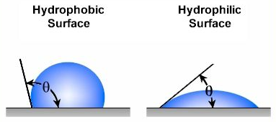 ***b)***

**Slika 1.** Razlika između ***a)*** hidrofobne i ***b)*** hidrofilne površine

2.2.3. Slobodna površinska energija

Dobro vlaženje površine preduvjet je za osiguranje dobre adhezije. Površinska energija se definira kao rad potreban za razdvajanje dviju površina silom većom od one koja ih drži zajedno, a dana je u energiji po jedinici površine. Energija površine zapravo se odnosi na napetost površine i često se izražava u 1mN/m (napetost površine od 1mN/m je ekvivalentna površinskoj energiji od 1 mJ/m2). Površinska energija ovisi o intermolekulnim silama i može se podijeliti na disperzijske (nepolarne npr. Van der Waals) i polarne (npr. vodikova veza) komponente. Polarne komponente se dalje mogu podijeliti na elektron akceptorske ili elektron donorske komponente. Polarne molekule imaju različite omjere akceptor/donorskih komponenti i u većini slučajeva jedna komponenta će biti veća od druge. [5] Voda je prilično neobična po tome što ima i jaka akceptorska i jaka donorska svojstva. Kvantitativno određivanje površinske energije različitih komponenti supstrata i adheziva omogućuje izbor prikladnog para supstrat/adheziv za vezivanje odnosno ljepljenje. Određivanje kontaktnog kuta na granici faza krutina/tekućina jedna je od najosjetljivijih metoda za određivanje površinske energije čvrstih metala. Međutim, u većini slučajeva kontaktni kut se koristi kao relativna mjera površinske energije. Kontaktni kut je usko povezan s vlaženjem, manji kontaktni kut, veće vlaženje. Tekućina će vlažiti krutinu kada joj je površinska energija manja od površinske energije čvrste površine, slika 2. Ravnotežna sila ili ravnoteža na granici krutina-tekućina je dana Youngovom jednadžbom (1) za kontaktni kut veći od nule:

γv cos θ = γsv – γsl  (1)

gdje je θ kontaktni kut,γlv, γsv i γsl su slobodne površinske energije na granici tekućina-para, krutina-para i krutina-tekućina. Što je manji kontaktni kut, veća je tendencija tekućine da navlaži čvrstu površinu, dok se ne ostvari potpuno vlaženje (kontaktni kut θ=0, cosθ=1). Za potpuno vlaženje napetost površine tekućine mora biti manja ili jednaka kritičnoj napetosti površine podloge (γsv-γsl). Veliki kontaktni kutovi povezani su sa slabom sposobnosti vlaženja.



**Slika 2.** Kontaktni kut kapljice na krutoj površini

Prilikom ahezijskog spajanja, vlaženje se najčešće koristi za određivanje prikladnosti plastične površine spajanje. Plastika se često površinski obrađuje u svrhu poboljšanja površinske energije (poboljšanja sposobnosti vlaženja). Površinska energija je manje korisna za karakterizaciju metalnih ili metalno oksidnih površina, iako se vrlo često koristi za procjenu utjecaja modifikacije površine na svojstva površine metala.

Vlaženje površine se često karakterizira upotrebom testne tekućine kako bi se zaključila prikladnost površine za vezivanje (ljepljenje), umjesto izravnog ispitivanja s adhezivom pošto visoka viskoznost adheziva komplicira ispitivanje. Ovo pojednostavljenje uvelike smanjuje troškove ispitivanja. Međutim, površinska svojstva probne tekućine mogu se znatno razlikovati od površinskih svojstava adheziva. Voda, koja se najčešće koristi kao probna tekućina ima vrlo visoku napetost površine (72 mN/m) u usporedbi s mnogim adhezivima na polimernoj osnovi koji obično imaju napetost površine u rasponu 20-30 mN/m. [5] Osim toga, voda je vrlo polarna i može formirati jake vodikove veze s polarnim skupinama molekule supstrata, interakcije koje se ne uočavaju kod slabo polarnih molekula gdje su međumolekulne sile diperzijske ili Van der Waalsove sile. Nepolarne tekućine imaju napetost površine oko 20 mN/m. Utvrđeno je da je nepolarni dio napetosti površine vode blizak ovoj vrijednosti, dok polarni dio napetosti površine (51mN/m) proizlazi iz polarnih komponenti.

Površinska energija je osjetljiva na kemijska svojstva površine, morfologiju i prisutnost adsorbiranih materijala. Adsorpcija kemikalija na površini smanjuje slobodnu površinsku energiju (sposobnost vlaženja). Površine s viskom površinskom energijom pokazuju tendenciju da adsorbiraju tvari (npr. vlagu ili čestice prašine) iz atmosfere, čime se smanjuje sposobnost vlaženja.

Fowkes [6]prvi iznosi pristup aditivnosti komponenata slobodnoj površinskoj energiji i pretpostavlja da se ukupna energija površine (γ) sastoji od različitih komponenata površinske energije od kojih svaka potječe od međumolekulnih i međuatomskih sila na međupovršini:

 (2)

gdje je *γ* slobodna energija površine, indeks *d* se odnosi na disperzijske sile, *i* na inducirani dipol-dipol, *p* na dipol-dipol, *h* na vodikovu vezu, *π* na π vezu, *ad* na akceptor-donorske interakcije, *e* na elektrostatske sile. U pojednostavljenom obliku jednadžba (2) se može napisati kao:

 (3)

gdje je  nedisperzijska komponenta slobodne površinske energije. Ova komponenta predstavlja sumu svih dijelova energije površine koje potječu od nedisperzijskih međumolekulnih interakcija.

**Matematički modeli proračunavanja slobodne površinske energije**

**Owens-Wendtov** [7]model se zasniva na pretpostavci aditivnosti slobodne energije površine, tj da je slobodna energija čiste faze *i* jednaka sumi doprinsa disperzijske,, i polarne komponente, , slobodne površinske energije.

 (4)

ovaj model uključuje i pretpostavku prema kojoj je slobodna međupovršinska energija kruto-kapljevina jednaka geometrijskoj sredini slobodnih energija površine pojedinih faza, *s* i *l* koje su u kontaktu:

 (5)

Uvođenjem ove pretpostavke u Youngovu jednadžbu, definira se slobodna energija površine krutine,, uz pretpostavku da je poznata vrijednost slobodne energije površine kapljevine, i dobiva se izraz:

**** (6)

Određivanje disperzijske i polarne komponente slobodne energije površine zasniva se na mjerenju kontaktnog kuta s dvije kapljevine poznatih vrijednosti slobodne energije površine.

Model geometrijske sredine koristi se za sustave visoke površinske energije, kao što su metali, keramika i sl.

**Wu** [7] predlaže model koji uz pretpostavku aditivnosti komponenata uključuje i pretpostavku da je slobodna međupovršinska energija jednaka harmonijskoj sredini slobodnih energija površine faza *s* i *l* koje su međusobno u kontaktu:  (7)

Uvođenjem ove pretpostavke u Youngovu jednadžbu, definira se slobodna površinska energija krutine, , uz pretpostavku da je poznata vrijednost slobodne površinske energije kapljevine, i dobiva se izraz:

 (8)

Model harmonijske sredine primjenjuje se za površine niske slobodne površinske energije kao što su polimeri.

2.2.4. Parametri adhezije

Jakost interakcija, odnosno adhezija na međupovršini dviju faza koje su međusobno u kontaktu značajno utječe na svojstva sustava u cjelini. Jedan od načina procjene adhezije na međupovršini dviju faza u kontaktu kao što je međupovršina silan/n-ZnO ili silan/metal jest proračun parametara adhezije binarnih sustava: termodinamičkog rada adhezije (W12), slobodne energije međupovršine (γ12) i koeficijent razlijevanja (S12). Prisutnost interakcija na međupovršini dviju faza, iako važan, samo je jedan od čimbenika koji utječu na svojstva višefaznih sustava. Prilikom razmatranja višefaznih sustava od izuzetne važnosti su i veličine površine kontakta, jednolikost raspodjele čestica dispergiranog punila i morfologija. Stoga je za dobivanje boljeg uvida u promjene u strukturi višefaznih sustava potrebno većinu čimbenika uzeti u obzir.

Za parove komponenata silan/n-ZnO i silan/metal parametri adhezije mogu se proračunati pomoću vrijednosti slobodnih površinskih energija pojedinih faza koje čine kompozit, faze 1 i faze 2 prema sljedećim izrazima:

 (9)

 (10)

 (11)

Prema literaturnim spoznajama kao uvjeti optimalne adhezije navode se maksimalan termodinamički rad adhezije (Wpm = max), pozitivna vrijednost koeficijenta razlijevanja (S0) i minimalna vrijednost slobodne međupovršinske energije (γpm).[8,9]

**2.3. Organosilani**

Organosilani su kemijski spojevi koji kao centralni atom imaju silicij i barem jednu ugljik-silicij (CH3-Si-) vezu. Karakteristika veze ugljik-silicij je vrlo velika stabilnost i vrlo jaka nepolarnost. Organosilani posjeduju dvostruku reaktivnost u jednoj molekuli: anorgansku i organsku. Prikazuju se sljedećom formulom: R-(CH2)n-Si-X3. X predstavlja skupinu koja se može hidrolizirati, ali obično je to alkoksi skupina. Hidrolizom nastaju silanoli, koji su vrlo reaktivni. Oni se dalje lako vežu s drugim silanolnim skupinama, na primjer na površini silikatnog punila ili metala, i na taj način stvaraju siloksanske veze (Si-O-Si). Stabilni produkti nastaju i prilikom vezanja silanola s oksidima aluminija, cirkonija, kositra, titana i nikla dok veze s oksidima bora, željeza i ugljika imaju manju stabilnost. [10-14]

R, koji se nalazi na drugom kraju molekule s obzirom na X, predstavlja organofunkcionalnu skupinu koja se ne može hidrolizirati, primjerice amino, vinil, epoksi, alkil ili fenil a koja reagira s organskim materijalima.

Siloksanski polimeri nastaju međusobnim povezivanjem organosilana, s obzirom da većinom svaka molekula ima po 3 skupine spojene na centralni atom silicija koje mogu hidrolizirati. Organosilani se najčešće primjenjuju kao sredstva adhezije, tj. veziva. Kao veziva koriste se kao dodaci smolama, za modifikaciju površine punila, optičkim vlaknima, poluvodičima ili metalima. Anorganska punila se pomoću organosilana povezuju s polimernom matricom. Punila se dodaju kako bi se smanjili troškovi proizvodnje polimera (CaCO3, talk), kako bi polimeri bili čvršći i krući (staklena vlakna, CaCO3) ili kao inhibitori gorenja (ATH). U većini slučajeva punila nisu kompatibilna s polimerom pa se njihovim dodavanjem u velikim udjelima, pogoršavaju svojstva polimera. Ti problemi se mogu premostiti dodavanjem veziva, koje osigurava dobru povezanost punila s polimernom matricom i na taj način se poboljšavaju svojstva smjese punila u polimernoj matrici.[10]

2.3.1. Mehanizam vezivanja silana

Silani su sredstva za vezivanje specifične kemijske strukture, slika 3. To su molekule koje sadrže centralni atom silicija Si za koji su vezane dvije vrste reaktivnih skupina; alkoksi skupine koje mogu biti kloro, metoksi, etoksi, metoksietoksi itd. i organo-funkcionalna skupina R koja može biti vinilna, amino, kloro, epoksi, itd.[10]

S

i

X

X

X

R

**anorganski**

**materijal**

**organski**

**materijal**

**Slika 3.** Mehanizam vezivanja silana

Ove dvije vrste skupina pokazuju različitu reaktivnost pa tako alkoksi skupine mogu reagirati s anorganskim materijalom, a organo-funkcionalna skupina s organskim materijalom kao što je polimer, slika 3. Za određenu primjenu silani se odabiru ovisno o funkcionalnim skupinama (reaktivnim skupinama) koje se bolje slažu s kemijskom strukturom polimera.

U nastavku je prikazan mehanizam vezivanja silana za punilo, odnosno polimer. U prvom stupnju odvija se reakcija hidrolize u kojoj alkoksi skupine silana reagiraju s vodom (dovoljna je vlaga prisutna na površini punila) pri čemu nastaju silanoli (odnosno silanolne skupine) uz izdvajanje alkohola, jednadžba 12.

(12)

**+**

**3**

**/**

**2**

**H**

**2**

**O**

**X**

**O**

**S**

**i**

**X**

**O**

**R**

**X**

**O**

**+**

**3**

**X**

**O**

**H**

**H**

**O**

**S**

**i**

**H**

**O**

**R**

**H**

**O**

U drugom stupnju koji predstavlja reakciju kondenzacije, silanoli reagiraju s OH skupinama prisutnim na površini punila pri čemu se stvaraju siloksanske veze između silana i punila, a oslobađa se voda, jednadžba 13.

(13)

**H**

**O**

**O**

**H**

**O**

**R**

**S**

**i**

**+**

**1**

**/**

**2**

**H**

**2**

**O**

**metal**

**+**

**H**

**O**

**H**

**O**

**S**

**i**

**H**

**O**

**R**

**H**

**O**

**metal**

Priprema silanskih premaza i prevlaka vrlo često se provodi uz različita otapala kao što su etilni alkohol, toluen i aceton. γ-aminopropiltrietoksi silan reagira s acetonom pri čemu nakon izvjesnog vremena nastaje dimetiliminopropiltrietoksi silan (DIPTS) prema sljedećoj reakciji. Nakon hidrolize alkoksi skupina u DIPTS, dimetilimin-modificirani silika klasteri povećavaju viskoznost otopine. [15,16] Kao rezultat toga uranjenjem metala ili polimera dobiva se gušći i homogeniji tanki sloj na površini. Zagrijavanjem na temperaturi od 150oC nastaje glatki, fleksibilan i proziran film silana nastao reakcijom dehidratacijom i kondenzacijom.

Nakon miješanja boja APTS/aceton otopine polagano se mijenja iz bezbojne u svijetlo žutu a zatim u svijetlo crvenu nakon nekoliko tjedana. Prema navodima u literaturi [16] moguća kemijska reakcija između acetona i APTS silana može se opisati sljedećom jednadžbom (14)

Amino skupina (NH2) silana reagira s karbonilnom vezom C=O acetona pri čemu nastaje (CH3)2C=N- propan-2-imin veza što rezultira nastajanjem dimetiliminopropiltrietoksi silana (DIPTS) i vode. Nakon toga poboljšat će se hidroliza alkoksida u DIPTS prema reakciji danoj jednadžbom (14).

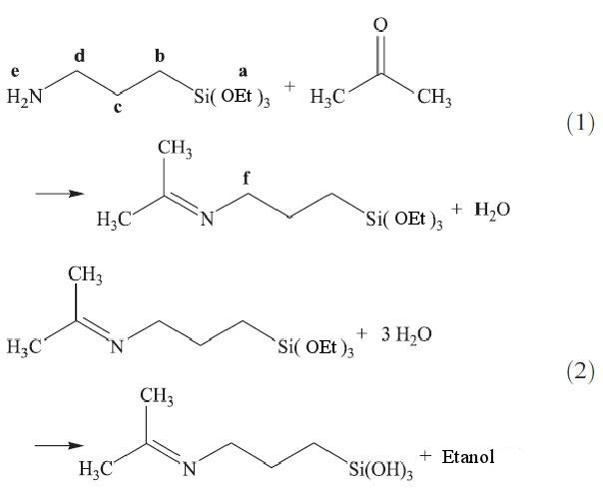(14)

**2.4. ZnO punilo**

Cinkov oksid je anorganski spoj formule ZnO, amfoterne strukture. Bijeli je prašak netopljiv u vodi. Ima široku primjenu u proizvodnji poluvodiča. U prirodi se nalazi kao mineral cinkit u obliku bijelih heksagonskih kristala.

Ima sposobnost antibakterijskog djelovanja i apsorpcije ultraljubičastih i rengenskih zraka. Nalazi široku primjenu kao pigment za izradu slikarskih boja, cinkovog bjelila. Koristi se u proizvodnji automobilskih guma, u medicini pri liječenju rana i kožnih bolesti, u kozmetici kao sastojak tvari za zaštitu od rengenskog i ultraljubičastog zračenja, sapuna i pudera, te u farmaciji za izradu masti i pasta.

Cinkov oksid (ZnO) je jedinstven materijal koji je potaknuo veliki broj istraživanja. Različita morfologija i veličina čestica ZnO ukazuje na mogućnost različitih primjena, kao što su aditivi u proizvodnji boja, keramike, katalizatora, elektronike i slično. Jedinstvena nanostruktura jasno pokazuje kako ZnO vjerojatno ima najbogatiju ponudu nanostruktura od svih vrsta materijala, kako u strukturi tako i u svojstvima. Nađene su razne ZnO nanostrukture s različitom morfologijom kao što su nanošipke, nanocijevi, nanosfere i mnoge druge [17]. Međutim, svojstva ZnO nanoprašaka ovise o mikrostrukturnim i morfološkim karakteristikama, što može varirati ovisno o odabranoj metodi sinteze.

ZnO kao funkcionalno anorgansko punilo nalazi široku primjenu u funkcionalnim uređajima, katalizatorima, pigmentima, optičkim materijalima, kozmetici i ultraljubičastim (UV) apsorbensima. [19]. Dodatno, nakon otkrića Sawaia i njegovih suradnika 1995. da ZnO prah ima antibakterijsko djelovanje na neke vrste bakterija, brojni istraživači pokazuju interes za istraživanja ZnO kao antibakterijskog sredstva. Stoga, uvođenjem ZnO u polimere neće dovesti samo do poboljšanja mehaničkih svojstava zbog jakih interakcija između nanočestica i polimera već će dovesti i do poboljšanja funkcionalnih svojstava polimera kao što je fotostabilnost i antibakterijska aktivnost.

**2.5. Metode karakterizacije površina**

2.5.1. FTIR-ATR spektroskopija

ATR je tehnika ispitivanja koja se koristi u kombinaciji s IR spektroskopijom koja omogućava direktnu analizu uzoraka u čvrstom ili tekućem stanju bez prethodne preparacije uzoraka. Ova tehnika se zasniva na mjerenju razlika koje se pojavljuju zbog totalne unutarnje refleksije zrake prilikom njenog kontakta sa uzorkom. IR zraka usmjerena je na kristal velike gustoće, visokog indeksa loma pod određenim kutom. Kristal je najčešće od materijala kao što je ZnSe ili GeTa refleksija formira takozvani kratkotrajni val na kristalu koji ’ulazi’ u uzorak nekoliko mikrometara (0,5μ-5μ). Stoga je bitno da postoji dobar kontakt između kristala i uzorka. Kada uzorak absorbira energiju kratkotrajnog vala, ona će se pojačati ili smanjiti. Tako promjenjeni val reflektira se natrag na putanju IR zraka te izlazi na suprotnom kraju kristala gdje se detektira na detektoru IR spektrometra. Ovom metodom mjeri se transmisijska energija IR spektra.[19,20]

Kod čvrstih uzoraka kao u ovom slučaju, uzorak se mora čvrsto pričvrstiti na kristal tako da se između njih ne nađe prazan prostor, koji bi uzrokovao smetnje u rezultatima jer bi u tom slučaju kratkotrajni val prolazio i kroz njega. ATR metoda se koristi za analizu površine krutih uzoraka, jer kratkotrajni val nekoliko puta polazi kroz kristal, slika 4.



**Slika 4.** Shematski prikaz ATR spektrometrije [19]

**2.6. Diferencijalna pretražna kalorimetrija**

Diferencijalna pretražna kalorimetrija (DSC) instrumentalna je tehnika koja omogućuje mjerenje i karakterizaciju toplinskih svojstava materijala. Metoda je brza, a za rad su potrebne minimalne količine uzorka. Metoda opisuje poredak polimernih molekula uključujući temperaturu staklastog prijelaza (Tg), temperaturu kristalizacije (Tk) i temperaturu taljenja (Tm). DSC mjeri razliku toplinskog toka (ΔH) između uzorka i referentnog materijala, što rezultira DSC termogramom. Ovom metodom može se odrediti i toplinski kapacitet koji predstavlja važno svojstvo pri preradi polimera. Osim toga, metoda je iznimno važna za ispitivanje toplinske postojanosti polimera (toplinska degradacija). DSC mjerenja temelje se na usporedbi ispitivanog uzorka i nekog inertnog referentnog uzorka (najčešće se koristi korund, Al2O3), odnosno mjeri se snaga (dH/dt) potrebna da se razlika temperatura između ispitivanog i referentnog uzorka svede na nulu.[20]Zbirna DSC krivulja prikazana je na slici 5.

**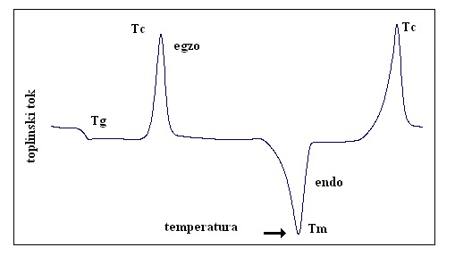**

**Slika 5.** DSC termogram

Zagrijavanjem ili hlađenjem uzorka pojavljuju se toplinski prijelazi kao što su taljenje i kristalizacija što rezultira endotermnom ili egzotermnom promjenom, a predstavlja količinu topline (energije) koju je uzorku potrebno dovesti ili odvesti da bi se održala konstantna razlika temperatura između ispitivanog i referentnog uzorka, a registrira se kao pik na DSC krivulji.

**3. MATERIJALI I METODE**

**3.1. Materijali**

***Silan***

* ***γ-aminopropiltrietoksi silan (APTS)***, 97 % - proizvođača ABCR GmbH & Co, slika 6.

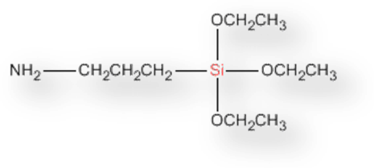

**Slika 6.** Molekula γ-aminopropiltrietoksi silana

***Punilo***

* ZnO ( Alfa Aesar GmbH, Zink oxide,NanoTek 40-100 nm APS powder, specifična površina 10-25m2/g. (CAS 1314-13-2)

***Metalne podloge***

Kao metalne podloge za nanašanje silanskih prevlaka korištene su pločice ugljičnog čelika, bakra i aluminija, dimenzija 1,5 x 1,5 cm, 2 mm debljine.

Prije nanašanja prevlake pločice su polirane s brusnim papirom, SiC različitih gradacija sve do gradacije 2000. Nakon toga pločice su uronjene u 3 M NaOH, isprane vodom i osušene acetonom.

**3.2. Priprava prevlaka**

Za pripravu silanskih prevlaka u plastičnu polipropilensku čašu od 50 cm3 dodani su aceton, 1 % (maseni%) γ-aminopropiltrietoksi silana (APTS), i voda 2%. Čaša je poklopljena aluminijskom folijom. Otopina silana postavljena je na magnetsku miješalicu i miješana pri brzini od 600 o/min u vremenu od 6 sati.

Za pripravu silanskih prevlaka s različitim masenim udjelom n-ZnO, prije zamiješavanja s acetonom, punilo je dodano u silan. APTS/n-ZnO kompozit je prije zamiješavanja s ostalim komponentama homogeniziran na ultrazvučnom homogenizatoru, proizvođača Bandelin electronic, Berlin, Njemačka, SONOPLUS HD 2200, slika 7., u vremenu od 3 minute pri amplitudi od 50%, izlazne snage 200 W i frekvenciji od 20 kHz.

Ultrazvučna homogenizacija je provedena s namjerom da se razruše agregati nano-čestica punila i osigura ravnomjerna raspodjela punila u silanskoj prevlaci. Nakon homogenizacije, otopina silana i acetona je dalje miješana na magnetskoj miješalici u vremenu od 6 sati.

**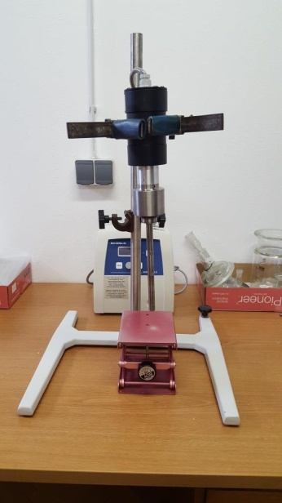**

**Slika 7.** SONOPLUS HD 2200, Bandelin electronic

**3.3. Nanašanje prevlaka na metalne pločice**

Za nanašanje prevlaka na metalne pločice korištena je metoda uranjanja. Metoda uranjanja je korisna metoda nanašanja prevlaka jer omogućava istovremeno nanašanje na veći broj uzoraka.

Tehnika uključuje uranjanje substrata (metalnih pločica) u pripremljenu otopinu.

Pri tom viskoznost otopine, koncentracija vode i silana značajno utječu na debljinu nanesene prevlake. U početku se sol struktura silana steže jer počinje isparavati otapalo dok se višak sola odvodi zbog gravitacije. Mreža koja se stvara tijekom kondenzacije silana, na kraju rezultira čvrsto priljubljenim i slijepljenim česticama.

Nakon prevlačenja, pločice su obješene na metalne nosače i sušene na zraku 2 sata. Prije karakterizacije je dio pločica, po jedna pločica različitih metala s različitim silanskim prevlakama, ostavljena 3 dana na zraku pri temperaturi 25 oC dok je drugi dio stavljen u sušionik na 110oC u vremenu od 30 min, slika 8.

|  |  |
| --- | --- |
| 25oC (3 dana)20160426_124323.jpg | 110oC (30 min)  20160426_125321.jpg |

**Slika 8.** Metalne pločice sa silanskim prevlakama bez i s različitim (w) udjelom n-ZnO

**3.4. Karakterizacija površine**

3.4.1. FTIR-ATR spektroskopija

FTIR-ATR spektri APTS silanskih prevlaka bez i s različitim udjelom n-ZnO punila mjereni su uzorcima u formi filma i prevlakama na površini pločica metala, ugljičnog čelika, bakra i aluminija. Spektri su snimani u području od 500 – 4000 cm-1 pomoću Perkin Elmer Spectrum One Spectrometer spektrometra koristeći Single Reflection ATR System, slika 9. Spektri su snimljeni rezolucijom 4 cm-1 akumulirajući rezultat 10 skenova.

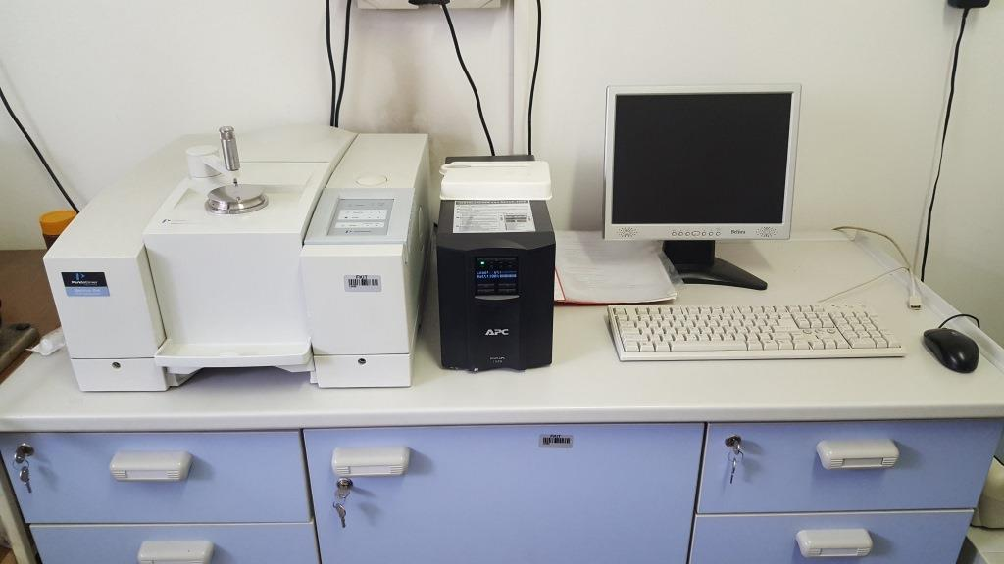

**Slika 9.** FTIR spektrometar s ATR komorom, Perkin Elmer Spectrum One Spectrometer

3.4.2. Kontaktni kut

Površinske karakteristike APTS silana bez i s različitim udjelom n-ZnO punila određene su mjerenjem kontaktnog kuta na uređaju DataPhysics OCA 20 Instruments GmbH, slika 10.

**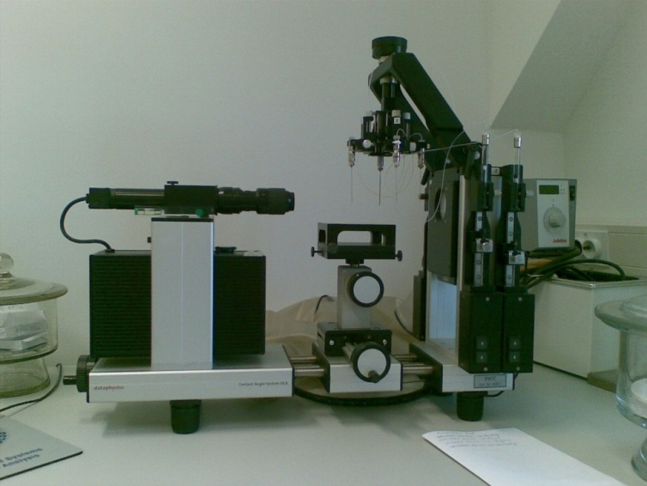**

**Slika 10.** Instrument za mjerenje kontaktnog kuta, DataPhysics OCA 20

Za određivanje kontaktnog kuta primjenjene su različite testne kapljevine poznatih vrijednosti slobodne površinske energije: voda, formamid i dijodometan. Vrijednosti komponenata slobodne površinske energije kapljevina prikazene su u tablici 1. Na pločicama sa silanskim prevlakama kondenziranim 3 dana pri 25oC i nakon tretmana na 110oC, mjeren je kontaktni kut s vodom.

**Tablica** **1.** Vrijednosti komponenata slobodne površinske energije testnih kapljevina

|  |  |  |  |
| --- | --- | --- | --- |
| **Testna kapljevina** | **Slobodna površinska energija (mJ/m2)** | | |
| ***γ*** | ***γ*d** | ***γ*p** |
| **Voda** | 21,8 | 51,0 | 72,8 |
| **Formamid** | 39,0 | 19,0 | 58,0 |
| **Dijodometan** | 50,8 | 0,0 | 50,8 |

Mjerenja su provedena na filmovima silanskih prevlaka bez i s različitim masenim udjelom nano-ZnO punila, pri temperaturi od 23 ± 0,2°C. Volumen kapi iznosio je 1 μl. Srednja vrijednost kontaktnog kuta za pojedinu testnu kapljevinu dobivena je na osnovi 5 mjerenja. Standardno odstupanje podataka iznosilo je manje od 2°.

Slobodna površinska energija ispitivanih uzoraka proračunata je pomoću računalnog programa SCA 20 (Version 2.01, DataPhysics Instruments, GmsH, 2001), primjenom modela geometrijske sredine (Owens-Wendt i Kaelble – jednadžba 6) i modela harmonijske sredine (Wu – jednadžba 8).

Proračunate vrijednosti slobodne površinske energije n-ZnO punila, prevlaka APTS silana bez i s različitim udjelom n-ZnO punila korištene su za proračun parametara adhezije metal/silan i metal/silan+ZnO: rada adhezije, *W12*, slobodne međupovršinske energije, *γ*12, i koeficijenta razlijevanja, *S*.

3.4.3. Morfologija površine

Morfologija površina filmova APTS silanskih prevlaka bez i s različitim udjelom n-ZnO punila i morfologija silanskih prevlaka nanesenih na različite metale snimana je AniCAM 3D pretražnim mikroskopom, proizvođača Troika, UK, slika 11.

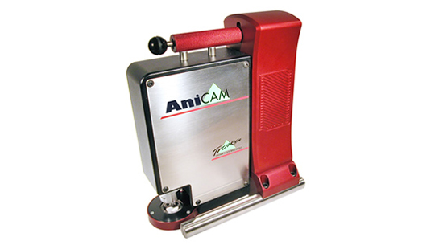

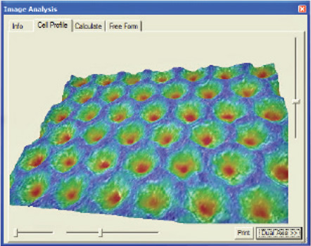

**Slika 11.** AniCAM 3D pretražni mikroskop i prikaz površine tiskovne forme za fleksotisak

AniCAM 3D pretražni mikroskop je uređaj koji se koristi za mjerenje oblika tiskovnih elemenata na tiskovnoj formi za fleksotisak, te analizu oblika čašice na tiskovnoj formi za duboki tisak i aniloks valjku.

Mikroskop omogućava 2D i 3D analizu površine uz povećanje od 160x do 400x.

Na slici 11 dan je 3D prikaz površine tiskovne forme za fleksotisak. Različite boje prikazuju različite visine (crvena - najviša površina, plava najniža).

**3.5. Toplinske metode karakterizacije**

Toplinska svojstva APTS silanskih prevlaka bez i s različitim udjelom n-ZnO punila određena su primjenom diferencijalne pretražne kalorimetrije (DSC) i termogravimetrijske analize (TGA).

3.5.1. Difenecijalana pretražna kalorimetrija

Toplinska svojstva filmova APTS silanskih prevlaka bez i s različitim udjelom n-ZnO punila istražena su tehnikom diferencijalne pretražne kalorimetrije (DSC) na uređaju Mettler Toledo DSC 823e, slika 12. Ispitivanja su provedena u inertnoj struji dušika, 50 cm3/min, uz hlađenje hladnjakom (Intracooler), u jednom ciklusu zagrijavanja u temperaturnom području -90 do 250oC pri brzini 10 oC/min. Masa uzoraka iznosila je oko 10 mg.

**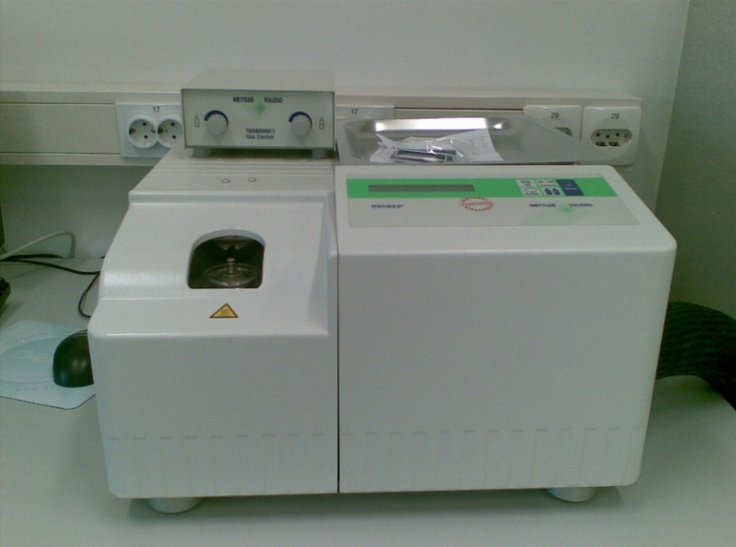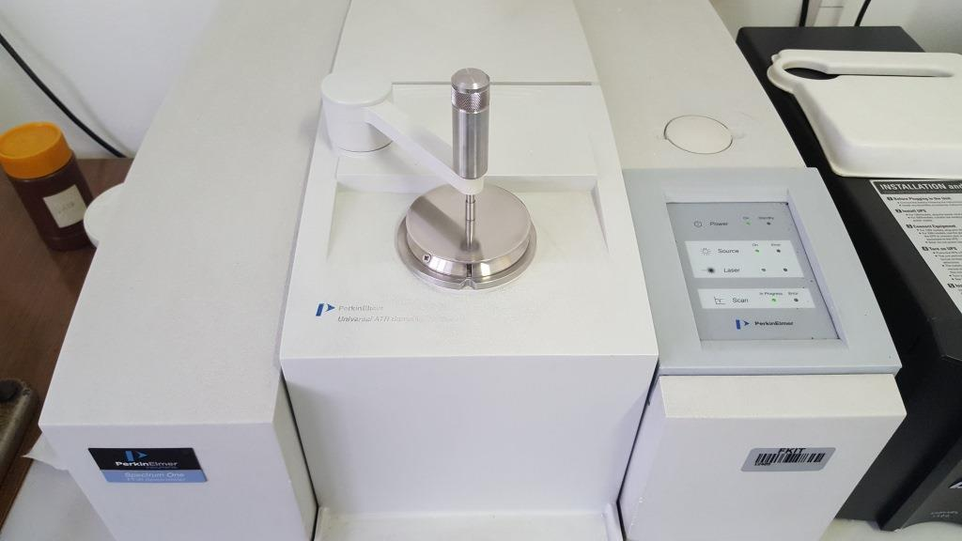**

**Slika 12.** Diferencijalni pretražni kalorimetar, Mettler Toledo DSC 823e

**4. REZULTATI I RASPRAVA**

**4.1. Rezultati karakterizacije površine**

4.1.1. Rezultati FTIR-ATR spektroskopije

FTIR-ATR spektroskopijom praćene su strukturne promjene silanskih APTS prevlaka bez i uz dodatak nano ZnO punila te strukturne promjene koje se javljaju u kontaktu prevlake s različitim metalnim podlogama; ugljičnog čelika (S), bakra (Cu) i aluminija (Al).

Usporedni FTIR-ATR spektri APTS silana pripremljenog u acetonu i prevlaka nanesenih na metalne pločice, ugljičnog čelika AA (S), bakra AA (Cu) i aluminija AA (Al) prikazani su na slici 13.

Usporedni spektri filmova APTS silana bez i kompozitnih filmova APTS/n-ZnO s različitim udjelom punila prikazani su na slici 14.

Za sve tri metalne podloge FTIR mjerenja pokazuju jednak utjecaj na silan. Linija na 1641 cm-1, NH strizna vibracija, pod utjecajem metalne podloge pomiče se na 1661 cm-1 (slika 14). Također je naznačena linija slabog intenziteta na 1711 cm-1. Ta linija ukazuje na stvaranje imino veza (C=N) iz reakcije silana s acetonom.[15,16] Spektri su snimljeni 3 dana nakon pripreme uzorka, što je znatno kraće vrijeme od onoga što ga nalazimo u literaturi, a koje bi trebalo biti 10 dana. Naime, tada bi sve amino-skupine trebale reakcijom s acetonom prijeći u imino-skupine. [16] Znatno kraće vrijeme od toga znači da je samo dio amino-skupina pretvoren u imino-skupine, pa u FTIR-spektru postoje obje vrpce s različitim intenzitetima. Polagani nastanak imino-skupina nakon 3 dana očituje se u liniji relativno slabog intenziteta na 1711 cm-1, a povećanje intenziteta te linije prati slabljenje intenziteta linije na 1661 cm-1, koja označuje NH striznu vibraciju.

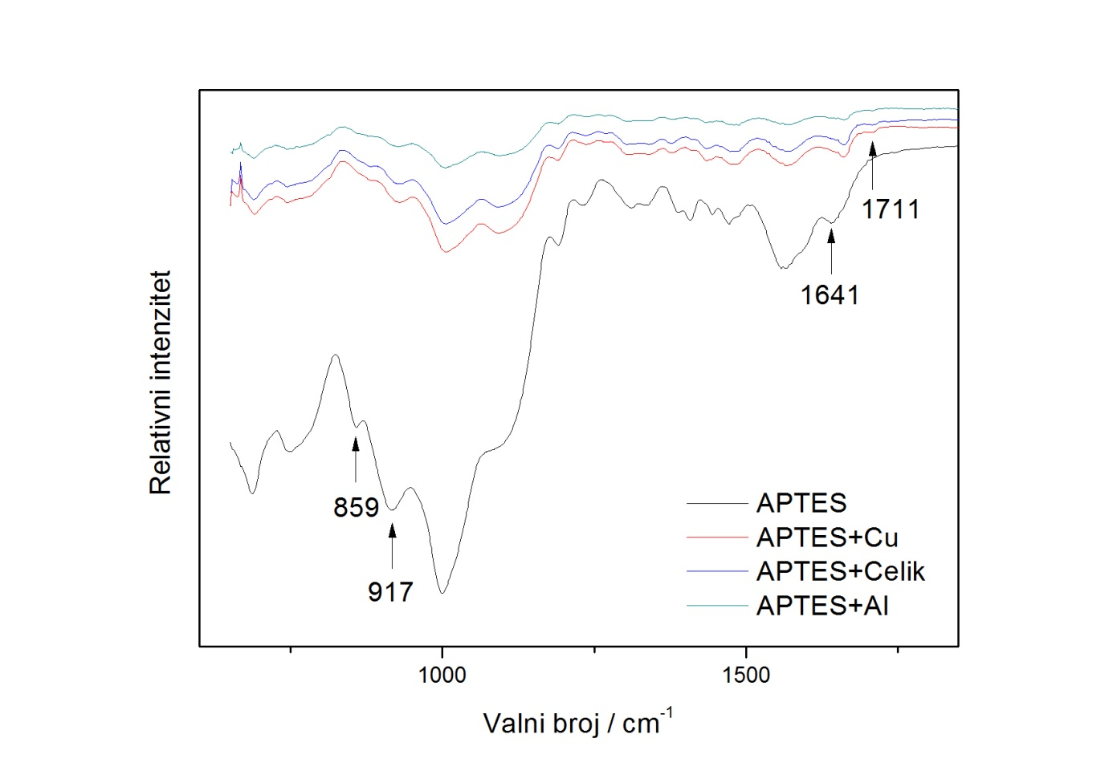

**AA-0**

**AA (S)**

**AA (Cu)**

**AA (Al)**

**Slika 13.** FTIR-ATR spektri filma APTS silana, AA-0 pripremljenog u acetonu i APTS prevlaka nanesenih na različite metale AA (S), AA (Cu) i AA (Al)

Također se na svim metalnim podlogama opaža pomak linije koja pripada vibraciji klaćenja NH2 skupine s 859 cm-1 kod samog silana, na 882 cm-1 za silan na podlogama. Uvojna je vibracija NH2 grupe povezana s vibracijama cijele molekule i na samom silanu opaža se na 917 cm-1. Ona se pomiče na 929 cm-1 u silanima na metalnim podlogama.

Dodavanjem punila n-ZnO silanu u FTIR-spektrima uzoraka opaža se jednaki učinak na silan kao i kod metalnih podloga (Slika 13). Linija na 1642 cm-1 se pomiče na 1662 cm-1 te se opaža nastajanje linije na 1771 cm-1 . Također se primjećuju i pomaci linija na 859 i 917 cm-1.

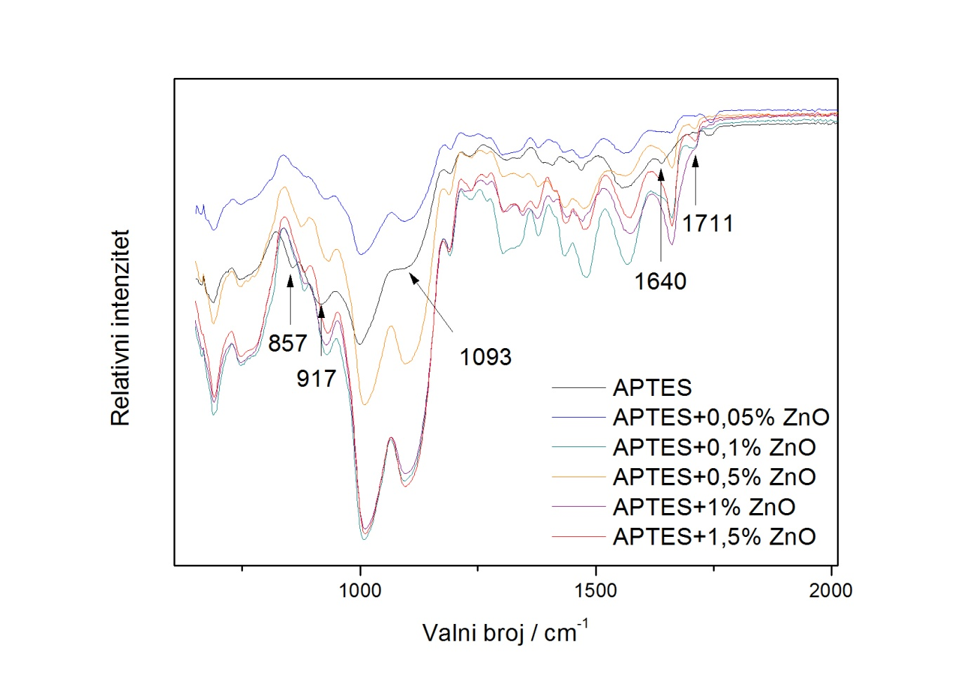

**AA-0**

**AA (0,05)**

**AA (0,1)**

**AA (0,5)**

**AA (1,0)**

**AA (1,5)**

**Slika 14.** FTIR-ATR spektri filma APTS silana pripremljenog u acetonu i filmova APTS silana s različitim udjelom n-ZnO punila

Dodavanjem punila u silane te nanošenjem takvih uzoraka na metalnu podlogu ne pojačava se pomak spektralnih linija, što bi se moglo očekivati na temelju jednostavne pretpostavke da postoje različita međudjelovanja silana s punilom i podlogama. Međutim, punilo ZnO sadrži metal Zn, pa njegovo međudjelovanje sa silanom nije moguće bitno razlikovati od međudjelovanja same metalne podloge sa silanom. Drugim riječima, sva međudjelovanja karakteristična za metal već su saturirana samim metalnim podlogama, pa dodavanje još jednog metala ne može bitno promijeniti stanje sustava, što i potvrđuje izostanak pojačanja pomaka spektralnih linija. Nano-čestice ZnO privučene su na samu metalnu podlogu čime zadržavaju metalna svojstva same podloge.

Povećanje intenziteta linije na 1093 cm-1 kod silana s dodanim nanočesticama punila ukazuje na međudjelovanje čestica punila sa siloksanskim mostom.

4.1.2. Rezultati mjerenja kontaktnog kuta

Slobodna površinska energija APTS silana i n-ZnO punila te metalnih pločica i prevlaka s različitim udjelom n-ZnO dobivena je metodom mjerenja kontaktnog kuta. U tablici 4. prikazane su vrijednosti kontaktnih kutova APTS silana pripremljenog samo uz prisutnost vode A-0 i silana pripremljenog s acetonom AA-0 te silanskih prevlaka s različitim udjelom punila, koji su kondenzirani 3 dana pri 25oC, a u tablici 5. filmovi koji su kondenzirani pri povišenoj temperaturi 110oC. Vrijednosti kontaktnih kutova dobivenih mjerenjem s vodom, formamidom, i dijodometanom na pločicama metala i pastilama nano-ZnO punila prikazane su u tablici 2, a pripadajuće vrijednosti slobodne površinske energije prikazane su u tablici 3.

Na temelju eksperimentalnih vrijednosti kontaktnog kuta s različitim testnim kapljevinama proračunate su vrijednosti slobodne površinske energije APTS silana, n-ZnO punila, metalnih pločica i APTS prevlaka s različitim udjelom ZnO punila.

Pripadajuće vrijednosti slobodne površinske energije i disperzne i polarne komponente, proračunate prema Owens -Wendt i Wuovom modelu prikazane su u tablici 6 i 7.

|  |  |
| --- | --- |
| **Tablica 2.** | Vrijednosti kontaktnih kutova dobivenih mjerenjem s vodom, formamidom, i dijodometanom na pločicama metala i pastilama nano-ZnO punila |

|  |  |  |  |
| --- | --- | --- | --- |
| **Uzorak** | **Kontaktni kut θ/°** | | |
| **Voda** | **Formamid** | **Dijodometan** |
| **n-ZnO** | 10.2 | 16.4 | 13.2 |
| **ugljični čelik (S)** | 58.8 | 51.2 | 55.1 |
| **bakar (Cu)** | 96.8 | 76.2 | 54.3 |
| **aluminij (Al)** | 69.3 | 55.7 | 56.9 |

|  |  |
| --- | --- |
| **Tablica 3.** | Vrijednosti slobodne površinske energije metala i n-ZnO |

|  |  |  |  |  |  |  |
| --- | --- | --- | --- | --- | --- | --- |
| **Uzorak** | ***Owens Wendt***  ***Slobodna energija površine (mJ/m-2)*** | | | ***Wu***  ***Slobodna energija površine (mJ/m-2)*** | | |
| **γ d** | **γ p** | **γ** | **γ d** | **γ p** | **γ** |
| **n-ZnO** | 40.81 | 31.17 | 71.98 | 40.88 | 34.41 | 75.30 |
| **ugljični čelik (S)** | 26.86 | 18.39 | 45.24 | 28.25 | 20.07 | 48.33 |
| **bakar (Cu)** | 30.02 | 0.68 | 30.70 | 31.76 | 2.01 | 33.77 |
| **aluminij (Al)** | 28.23 | 10.98 | 39.21 | 29.01 | 14.13 | 43.15 |

|  |  |
| --- | --- |
| **Tablica 4.** | Vrijednosti kontaktnih kutova dobivenih mjerenjem s vodom, formamidom, i dijodometanom na pločicama silana bez i s različitim udjelom n-ZnO punila nakon kondenzacije pri 25oC (3 dana) |

|  |  |  |  |
| --- | --- | --- | --- |
| **Uzorak** | **Kontaktni kut θ/°** | | |
| **Voda** | **Formamid** | **Dijodometan** |
| **A-0** | 76,8 | 68,5 | 55,0 |
| **AA-0** | 86,4 | 73,3 | 60,9 |
| **AA (0,05)** | 77,0 | 56,8 | 48,4 |
| **AA (0,5)** | 84,9 | 62,6 | 50,0 |
| **AA (1,0)** | 90,6 | 64,7 | 52,9 |
| **AA (1,5)** | 87,2 | 70,6 | 46,8 |

|  |  |
| --- | --- |
| **Tablica 5.** | Vrijednosti kontaktnih kutova dobivenih mjerenjem s vodom, formamidom, i dijodometanom na pločicama silana bez i s različitim udjelom n-ZnO punila nakon kondenzacije pri 110oC (30 minuta) |

|  |  |  |  |
| --- | --- | --- | --- |
| **Uzorak** | **Kontaktni kut θ/°** | | |
| **Voda** | **Formamid** | **Dijodometan** |
| **A-0** | 71,8 | 71,4 | 59,6 |
| **AA-0** | 89,5 | 75,4 | 55,0 |
| **AA-0 (0,05)** | 90,1 | 58,5 | 51,8 |
| **AA-0 (0,5)** | 91,5 | 76,2 | 45,9 |
| **AA-0 (1,0)** | 86,8 | 72,9 | 46,9 |
| **AA-0 (1,5)** | 86,7 | 68,7 | 48,1 |

Mjerenja kontaktnog kuta s vodom ukazuju na hidrofilniju prirodu površine prevlake silana (A-0) pripremljenog samo uz prisutnost vode. Prevlaka pripremljena u acetonu ima hidrofobniju površinu. To se može pripisati nastajanju imino veze koja nastaje reakcijom NH2 skupine silana i karbonilne skupine acetona. [15,16]

Nadalje s porastom količine punila vrijednost kontaktnog kuta s vodom ne mijenja se u odnosu na čisti silan, tablica 4. Sličan trend vidljiv je kod uzoraka držanih na 25oC i uzoraka tretiranih na 110oC, tablica 4 i 5

|  |  |
| --- | --- |
| **Tablica 6.** | Vrijednosti slobodne površinske energije prevlake silana A-0 i AA-0 i kompozita AA/n-ZnO s različitim udjelom punilanakon kondenzacije pri 25oC (3 dana) |

|  |  |  |  |  |  |  |
| --- | --- | --- | --- | --- | --- | --- |
| **Uzorak** | ***Owens Wendt***  ***Slobodna energija površine (mJ/m-2)*** | | | ***Wu***  ***Slobodna energija površine (mJ/m-2)*** | | |
| **γ d** | **γ p** | **γ** | **γ d** | **γ p** | **γ** |
| **A-0** | 27,23 | 6,96 | 34,19 | 28,74 | 9,54 | 38,28 |
| **AA-0** | 25,52 | 3,91 | 29,43 | 27,44 | 6,33 | 33,77 |
| **AA (0,05)** | 33,52 | 5,66 | 39,17 | 33,43 | 9,40 | 42,83 |
| **AA (0,5)** | 33,12 | 3,00 | 36,13 | 33,34 | 6,25 | 39,59 |
| **AA (1,0)** | 32,63 | 1,72 | 34,35 | 32,86 | 4,64 | 37,50 |
| **AA (1,5)** | 32,60 | 2,12 | 34,71 | 33,83 | 4,35 | 38,18 |

|  |  |
| --- | --- |
| **Tablica 7.** | Vrijednosti slobodne površinske energije silana A-0 i AA-0 i kompozita AA/n-ZnO s različitim udjelom punilanakon kondenzacije pri 110oC (30 minuta) |

|  |  |  |  |  |  |  |
| --- | --- | --- | --- | --- | --- | --- |
| **Uzorak** | ***Owens Wendt***  ***Slobodna energija površine (mJ/m-2)*** | | | ***Wu***  ***Slobodna energija površine (mJ/m-2)*** | | |
| **γ d** | **γ p** | **γ** | **γ d** | **γ p** | **γ** |
| **A-0** | 23,41 | 10,46 | 33,87 | 25,58 | 12,36 | 37,95 |
| **AA-0** | 28,20 | 2,27 | 30,47 | 30,19 | 4,21 | 34,40 |
| **AA (0,05)** | 34,88 | 1,70 | 36,58 | 34,24 | 5,16 | 39,40 |
| **AA (0,1)** | 33,72 | 1,35 | 35,07 | **-** | **-** | **-** |
| **AA (0,5)** | 32,31 | 1,11 | 33,42 | 34,38 | 2,40 | 36,78 |
| **AA (1,0)** | 31,76 | 2,25 | 34,01 | 33,37 | 4,26 | 37,63 |
| **AA (1,5)** | 32,57 | 2,32 | 34,89 | 33,52 | 4,84 | 38,36 |

Viša vrijednost polarne komponente slobodne površinske energije prevlake silana pripremljene uz dodatak vode (A-0) u odnosu na prevlaku pripremljenu s acetonom (AA-0), tablica 7 ukazuje na razlike u strukturi površine ovisno o vrsti otapala. To ponovo potvrđuje prisutnost manje polarnih skupina na površini kao posljedica nastajanja imino veze.

Dodatak n-ZnO punila rezultira izvjesnim povećanjem slobodne površinske energije prevlaka kao posljedica porasta disperzijske komponente. Ovakav rezultat ukazuje na značajne interakcije s APTS silanom, što je utvrđeno i FTIR-ATR spektroskopijom.

Nisu vidljive značajne promjene slobodnih površinskih energija s obzirom na temperaturu na kojoj je provedena reakcija kondenzacije.

S namjerom da se utvrdi da li je došlo do promjena na površini prevlaka nanesenih na metalne podloge u nastavku su provedena mjerenja kontaktnog kuta s vodom na prevlakama APTS silana bez i s n-ZnO punilom nanesenih na metalne pločice nakon kondenzacije pri 25oC, tablica 8-10 i kondenzacije pri 110oC tablica 11-13.

|  |  |
| --- | --- |
| **Tablica 8.** | Vrijednosti kontaktnih kutova dobivenih mjerenjem s vodom na pločicama čelika (S) obrađenih silanom bez i s različitim udjelom n-ZnO punila nakon kondenzacije pri 25oC (3 dana) |

|  |  |  |
| --- | --- | --- |
| **Uzorak** | **Kontaktni kut**  **θvoda / °** | |
| **AA-S** | **67,7** |  |
| **AA-S (0,05)** | **69,8** |  |
| **AA-S (0,1)** | **69,9** |  |
| **AA-S (0,5)** | **75,5** |  |

|  |  |
| --- | --- |
| **Tablica 9.** | Vrijednosti kontaktnih kutova dobivenih mjerenjem s vodom na pločicama bakra (Cu) obrađenih silanom bez i s različitim udjelom n-ZnO punila nakon kondenzacije pri 25oC (3 dana) |

|  |  |  |
| --- | --- | --- |
| **Uzorak** | **Kontaktni kut**  **θvoda / °** | |
| **AA-Cu** | **73,1** |  |
| **AA-Cu (0,05)** | **71,2** |  |
| **AA-Cu (0,1)** | **77,4** |  |
| **AA-Cu (0,5)** | **78,5** |  |

|  |  |
| --- | --- |
| **Tablica 10.** | Vrijednosti kontaktnih kutova dobivenih mjerenjem s vodom na pločicama aluminija (Al) obrađenih silanom bez i s različitim udjelom n-ZnO punila nakon kondenzacije pri 25oC (3 dana) |

|  |  |  |
| --- | --- | --- |
| **Uzorak** | **Kontaktni kut**  **θvoda / °** | |
| **AA-Al** | **75,2** |  |
| **AA-Al (0,05)** | **71,0** |  |
| **AA-Al (0,1)** | **79,6** |  |
| **AA-Al (0,5)** | **72,6** |  |

Usporedbom vrijednosti kontaktnog kuta vode na prevlakama nanesenim na metalne podloge vidljivo je da s porastom količine n-ZnO postoji trend porasta hidrofobnosti tj. može se pretpostaviti da se nano čestice ne nalaze na površini već da su uslijed jakih interakcija sa silanom i metalnom podlogom usmjerene prema unutrašnjosti a ne prema površini. Značajniji porast hidrofobnosti uočava se kod prevlaka nanesenih na ugljični čelik, tablica 11.

|  |  |
| --- | --- |
| **Tablica 11.** | Vrijednosti kontaktnih kutova dobivenih mjerenjem s vodom na pločicama čelika (S) obrađenih silanom bez i s različitim udjelom n-ZnO punila nakon kondenzacije pri 110oC (30 minuta) |

|  |  |  |
| --- | --- | --- |
| **Uzorak** | **Kontaktni kut**  **θvoda / °** | |
| **AA-S** | **58,3** |  |
| **AA-S (0,05)** | **69,4** |  |
| **AA-S (0,1)** | **72,4** |  |
| **AA-S (0,5)** | **63,6** |  |

|  |  |
| --- | --- |
| **Tablica 12.** | Vrijednosti kontaktnih kutova dobivenih mjerenjem s vodom na pločicama bakra obrađenih silanom bez i s različitim udjelom n-ZnO punila nakon kondenzacije pri 110oC (30 minuta) |

|  |  |  |
| --- | --- | --- |
| **Uzorak** | **Kontaktni kut**  **θvoda / °** | |
| **AA-Cu** | **69,3** |  |
| **AA-Cu (0,05)** | **65,3** |  |
| **AA-Cu (0,1)** | **64,4** |  |
| **AA-Cu (0,5)** | **66,6** |  |

|  |  |
| --- | --- |
| **Tablica 13.** | Vrijednosti kontaktnih kutova dobivenih mjerenjem s vodom na pločicama aluminija obrađenih silanom bez i s različitim udjelom n-ZnO punila nakon kondenzacije pri 110oC (30 minuta) |

|  |  |  |
| --- | --- | --- |
| **Uzorak** | **Kontaktni kut**  **θvoda / °** | |
| **AA-Al** | **68,8** |  |
| **AA-Al (0,05)** | **75,6** |  |
| **AA-Al (0,1)** | **69,0** |  |
| **AA-Al (0,5)** | **72,5** |  |

Zagrijavanjem pločica s prevlakama na 110oC, uočava se izvjesno sniženje kontaktnog kuta s vodom što može biti posljedica nastajanja homogenije i uslijed kondenzacije nastale "napetije" površine.

4.1.2.1. Parametri adhezije

Interakcije odnosno međudjelovanje na međupovršini dviju faza, kao što su APTS silan i n-ZnO punilo, te APTS i metal značajno utječu na svojstva prevlaka. Jedan od načina procjene adhezije odnosno interakcija na međupovršini je izračunavanje parametara adhezije: termodinamičkog rada adhezije, Wsilan/metal i Wsilan/n-ZnO, slobodne međupovršinske energije, γsilan/metal iγsilan/n-ZnO te koeficijenta razlijevanja, Ssilan/metal iSsilan/n-ZnO. Međutim, valja imati na umu da je prisutnost interakcija na međupovršini silan / punilo / metal, iako važan, samo jedan od čimbenika koji utječu na svojstva prevlake. Prilikom razmatranja višefaznih sustava od izuzetne važnosti su i veličina površine kontakta, jednolikost raspodjele čestica punila i morfologija kompozitne prevlake. Stoga je za dobivanje boljeg uvida u promjene u strukturi kompozitnih prevlaka potrebno većinu čimbenika uzeti u obzir.

Parametre adhezije računamo pomoću vrijednosti slobodnih površinskih energija silana - kao matrice i n-ZnO punila kao dispergirane faze. S druge strane interakcije odnosno adheziju silanske prevlake s metalnom površinom moguće je procijeniti na osnovi vrijednosti slobodne površinske energije prevlake silana i/ili silana+n-ZnO i slobodne površinske energije pojedinog metala - ugljični čelik, bakar, aluminij. U nastavku rada proračunate su vrijednosti parametara adhezije na granici faza silan/n-ZnO/metal pomoću vrijednosi slobodne površinske enrgije pojedine faze proračunate prema Wu-ovom modelu, tablica 14.

 (9)

 (10)

 (11)

Oznaka *1* - odnosi se na n-ZnO i metal a oznaka *2* - na silan.

Vrijednosti parametara adhezije kompozitnih prevlaka APTS/n-ZnO i interakcije prevlaka i metala APTS/metal (ugljični čelik, bakar, aluminij), proračunate prema jednadžbama 9, 10 i 11, prikazane su u tablici 14.

|  |  |
| --- | --- |
| **Tablica 14.** | Vrijednosti parametara adhezije sustava APTS silan/n-ZnO i APTS/metal |

|  |  |  |  |
| --- | --- | --- | --- |
|  | **Slobodna međupovršinska energija,**  ***γ*12 [mJ m-2]** | **Rad adhezije,**  ***W*12 [mJ m-2]** | **Koeficijent razlijevanja,**  ***S*12 [mJ m-2]** |
| **AA-0/n-ZnO** | 22,01 | 61,23 | 15,01 |
| **n-ZnO/S** | 6,10 | 89,35 | 20,87 |
| **n-ZnO/Cu** | 29,98 | 92,35 | 21,64 |
| **n-ZnO/Al** | 10,51 | 105,91 | 11,55 |
| **AA-0/S** | 7,17 | 74,93 | 7,39 |
| **AA-0/Cu** | 2,64 | 64,90 | -2,64 |
| **AA-0/Al** | 3,11 | 73,81 | 6,27 |
| **AA (0,05)/S** | 4.31 | 86,85 | 1,19 |
| **AA (0,5) /S** | 17,42 | 70,50 | -17,42 |
| **AA (1,0) /S** | 9,99 | 75,84 | 0,84 |
| **AA-0 (1,5) /S** | 10,63 | 75,88 | -0,48 |
| **AA (0,05)/Cu** | 4,83 | 71,77 | 4,23 |
| **AA (0,5)/Cu** | 2,13 | 71,23 | 3,69 |
| **AA (1,0)/Cu** | 1,06 | 70,21 | 2,67 |
| **AA (1,5)/Cu** | 0,93 | 71,02 | 3,48 |
| **AA (0,05)/Al** | 1,27 | 84,71 | 6,27 |
| **AA (0,5)/Al** | 3,28 | 79,46 | 0,28 |
| **AA (1,0)/Al** | 5,05 | 75,60 | 0,60 |
| **AA (1,5)/Al** | 5,56 | 75,77 | -0,59 |

Prema literaturnim spoznajama, neki od uvjeta optimalne adhezije su: W1/2 = maksimalan, S12 ≥ 0, γ12 = minimalna.[8]

Visoke vrijednosti slobodne međupovršinske energije i niske vrijednosti koeficijenta razlijevanja ukazuju na mogućnost uspostavljanja slabijih interakcija između pojedinih faza. Ukoliko je vrijednost koeficijenta razlijevanja negativna to ukazuje na mogućnost odvajanja na međupovršini odnosno na slabe interakcije između faza.

Parametri adhezije para silan/n-ZnO ukazuju na mogućnost uspostavljanja jakih interakcija između čestica punila i silana odnosno interakcija sa siloksanskim mostom što je i potvrđeno FTIR analizom.

Prema dobivenim rezultatima može se pretpostaviti da će najjače interakcije s nano česticama uspostavljati aluminijska podloga (n-ZnO/Al) na što ukazuje visoka vrijednost rada adhezije, pozitivna vrijednost koeficijenta razlijevanja i niska vrijednost međupovršinske energije, tablica 14.

Parametri adhezije metala i silana ukazuju na mogućnost uspostavljanja značajnih interakcija s aluminijem (AA-0/Al) i čelikom (AA-0/S) dok se s bakrom (AA-0/Cu) mogu očekivati slabije interakcije sa silanom i moguće odvajanje silana od površine (negativna vrijednost koeficijenta razlijevanja), tablica 14.

Dodatkom punila mogu se očekivati najjače interakcije silanske prevlake s bakernom podlogom na što ukazuju optimalne vrijednosti parametara adhezije, tablica 14.

Može se pretpostaviti da će se uočene razlike odraziti i u rezultatima istraživanja toplinskih svojstav i morfologije površine.

4.1.3. Rezultati morfologije površine

U nastavku rada provedena je analiza morfologije površine pomoću AniCAM 3D pretražnog mikroskopa koji se inače koristi za mjerenje oblika tiskovnih elemenata na tiskovnoj formi za fleksotisak, te analizu oblika čašice na tiskovnoj formi za duboki tisak i aniloks valjku. Različite boje prikazuju različite visine (crvena - najviša površina, plava najniža).

Na slici 15 dan je prikaz površina filma prevlake APTS silana bez (AA-0) i s različitim udjelom n-ZnO punila nakon kondenzacije pri 25oC (3 dana).

|  |  |  |  |  |
| --- | --- | --- | --- | --- |
| **AA-0** |  | **AA (0,05)** |  | **AA (0,1)** |
| **AA (0,5)** |  | **AA (1,0)** |  | **AA (1,5)** |

**Slika 15.** Površina filma prevlake APTS silana bez (AA-0) i s različitim udjelom n-ZnO punila nakon kondenzacije pri 25oC (3 dana) snimljena AniCAM mikroskopom

Na površini prevlake APTS silana (AA-0) vidljiva je nepravilna struktura glatkih ispupčenja, slika 15 što može upućivati na još nedovršenu reakciju kondenzacije. Dodatkom punila morfologija površine značajno se mijenja, s 0,05% n-ZnO vidljiva je glatka homogena struktura što ukazuje na homogenu raspodijelu nano čestica u silanskoj matrici. Rezultat potvrđuje prisutnost značajnih interakcija n-ZnO sa silanskim mostovima silana kao što je utvrđeno FTIR-ATR spektroskopijom. Sa 0,1% nano čestica vidljiva je morfologija poput koja podsjeća na otoke koja može biti posljedica još nedovršene reakcije kondenzacije.

Daljnim porastom količine punila do 1,5% jasno je vidljiva morfologija čestica koje su raspodjeljene poput mreže u silanskoj matrici što ukazuje na značajne interakcije APTS silana i nano-ZnO. S većom količinom punila uočavaju se mjestimično prisutni agregati čestica.

|  |  |  |  |
| --- | --- | --- | --- |
| **AA-S** | **AA-S (0.05)** | **AA-S (0.1)** | **AA-S (0.5)** |
|  |  |  |  |
| **AA-Cu** | **AA-Cu (0.05)** | **AA-Cu(0.1)** | **AA-Cu(0.5)** |
|  |  |  |  |
| **AA-Al** | **AA-Al (0.05)** | **AA-Al (0.1)** | **AA-Al (0.5)** |
|  |  |  |  |

|  |  |
| --- | --- |
| **Slika 16.** | 2D snimke površine prevlaka APTS silana bez (AA-0) i s različitim udjelom n-ZnO punila nanesene na metalne površine, nakon kondenzacije pri 25oC (3 dana) snimljene AniCAM mikroskopom |

|  |  |  |  |
| --- | --- | --- | --- |
| **AA-S** | **AA-S (0.05)** | **AA-S (0.1)** | **AA-S (0.5)** |
|  |  |  |  |
| **AA-Cu** | **AA-Cu (0.05)** | **AA-Cu(0.1)** | **AA-Cu(0.5)** |
|  |  |  |  |
| **AA-Al** | **AA-Al (0.05)** | **AA-Al (0.1)** | **AA-Al (0.5)** |
|  |  |  |  |

|  |  |
| --- | --- |
| **Slika 17.** | 2D snimke površine prevlaka APTS silana bez (AA-0) i s različitim udjelom n-ZnO punila nanesene na metalne površine, nakon kondenzacije pri 110oC (30 min) snimljene AniCAM mikroskopom |

Na slikama 16 i 17 dane su 2D snimke površine prevlaka APTS silana bez (AA-0) i s različitim udjelom n-ZnO punila nanesene na metalne površine, nakon kondenzacije pri 25oC (3 dana) i 110oC (30 min).

Na površini čelika i bakra vidljive se pruge koje su nastale tijekom priprave (brušenja) metalnih pločica, slika 16 i 17. Površina prevlake na tim pločicama djeluje homogeno. Na pločicama aluminija vidljiva je naborana površina koja može biti rezultat još ne dovršene reakcije kondenzacije. Kada silan potpuno kondenzira površina postaje glatka i sjajna. Ne uočava se značajna promjena morfologije površine u ovisnosti o temperaturi.

Na slici 18 dane su 2D i 3D snimke površine prevlaka APTS silana bez (AA-0) i s različitim udjelom n-ZnO punila nanesene na ugljični čelik (S), nakon kondenzacije pri 25oC (3 dana) i 110oC (30 min).

|  |  |  |  |  |
| --- | --- | --- | --- | --- |
| Uzorak | 25 C° | | 110 C° | |
| 2D | 3D | 2D | 3D |
| **AA-S** |  |  |  |  |
| **AA-S (0.05)** |  |  |  |  |
| **AA-S (0.1)** |  |  |  |  |
| **AA-S (0.5)** |  |  |  |  |

|  |  |
| --- | --- |
| **Slika 18.** | 2D i 3D snimke površine prevlaka APTS silana bez (AA-0) i s različitim udjelom n-ZnO punila nanesene na ugljični čelik (S), nakon kondenzacije pri 25oC (3 dana) i 110oC (30 min) snimljene AniCAM mikroskopom |

Na pločici čelika sa čistim silanom vidljiva je nehomogena morfologija nejednolike debljine prevlake sa značajnim ispupčenjima na površini. Mjestimično su vidljiva mjesta s vrlo tankom prevlakom, slika 18.

Dodatkom punila površina prevlake postaje jednoličnije debljine što može ukazivati na značajne interakcije silana i nano čestica ZnO s površinom čelika. Čestice su jednolično raspodijeljene u strukturi silana. S porastom količine punila površina postaje nehomogenija s vidljivim izbočenjima na površini, što je posljedica agregacije čestica punila. Također je vidljiva homogenija stuktura nakon tretmana na 110oC što ukazuje na važnost zagrijavanja za ubrzavanje reakcije kondenzacije.

|  |  |  |  |  |
| --- | --- | --- | --- | --- |
| Uzorak | 25 C° | | 110 C° | |
| 2D | 3D | 2D | 3D |
| **AA-Cu** |  |  |  |  |
| **AA-Cu (0.05)** |  |  |  |  |
| **AA-Cu (0.1)** |  |  |  |  |
| **AA-Cu (0.5)** |  |  |  |  |

|  |  |
| --- | --- |
| **Slika 19.** | 2D i 3D snimke površine prevlaka APTS silana bez (AA-0) i s različitim udjelom n-ZnO punila nanesene na bakar (Cu), nakon kondenzacije pri 25oC (3 dana) i 110oC (30 min) snimljene AniCAM mikroskopom |

Na pločici bakra sa čistim silanom vidljiva je nešto homogenija morfologija površine uz mjestimično vidljivih ispupčenja na površini. Mjestimično su vidljiva mjesta s vrlo tankom prevlakom, osobito uz rub pločice, slika 19. Dodatak manje količine (0,5%) nano čestica rezultira homogenijom strukturom. Daljnim porastom količine punila

Dodatkom punila površina prevlake postaje jednoličnije debljine ukazuje na značajne interakcije silana, nano čestica ZnO i metala. Čestice su jednolično raspodijeljene u strukturi silana. S porastom količine punila površina postaje nehomogenija s vidljivim izbočenjima na površini, što je posljedica agregacije čestica punila. Također je vidljiva homogenija stuktura nakon tretmana na 110oC što ukazuje na važnost zagrijavanja za ubrzavanje reakcije kondenzacije.

|  |  |  |  |  |
| --- | --- | --- | --- | --- |
| Uzorak | 25 C° | | 110 C° | |
| 2D | 3D | 2D | 3D |
| **AA-Al** |  |  |  |  |
| **AA-Al (0.05)** |  |  |  |  |
| **AA-Al (0.1)** |  |  |  |  |
| **AA-Al (0.5)** |  |  |  |  |

|  |  |
| --- | --- |
| **Slika 20.** | 2D i 3D snimke površine prevlaka APTS silana bez (AA-0) i s različitim udjelom n-ZnO punila nanesene na aluminij (Al), nakon kondenzacije pri 25oC (3 dana) i 110oC (30 min) snimljene AniCAM mikroskopom |

Na pločici aluminija sa čistim silanom vidljiva je homogena morfologija površine uz mjestimično vidljivih ispupčenja na površini. Mjestimično su vidljiva mjesta s vrlo tankom prevlakom, kroz čitavu površinu metala, slika 20. Dodatkom nano čestica morfologija se ne mijenja značajno, što ukazuje na značajne interakcije silana/n-ZnO čestica i aluminija.

Dobiveni rezultati potvrđuju pretpostavke dobivene na osnovi proračuna parametara adhezije. Rezultati ukazuju na značajne interakcije silanskih prvlaka s aluminijem.

**4.2. Rezultati toplinskih svojstava**

4.2.1. Diferencijalna pretražna kalorimetrija

U nastavku rada provedena su ispitivanja diferencijalnom pretražnom kalorimetrijom

na filmovima APTS silanske prevlake bez i s različitim udjelima n-ZnO punila nakon kondenzacije pri 25oC i nakon kondenzacije pri 110oC.

Na slici 21 prikazani su usporedni DSC termogrami filmova prevlaka APTS silana pripravljenog s vodom A-0, s acetonom AA-0 i filmova prevlaka s različitim udjelom n-ZnO nakon kondenzacije pri 25oC (3 dana), a vrijednosti temperatura i entalpija koje odgovaraju dehidrataciji i kondenzaciji silana dane su u tablici 15.

Iz rezultata je vidljivo da je vrijednost temperature dehidratacije, T1 i kondenzacije, T2 najviša za silan pripremljen s vodom (A-0). Entalpija hidratacije je vrlo mala dok je vrijednost entalpije kondenzacije viša od svih istraživanih prevlaka. Pripravom silanske prevlake s acetonom, AA-0 prijelazi se pomiču prema nižim temperaturama i smanjuje se površina ispod prijelaza dehidratacije i kondenzacije. To može biti posljedica nastajanja imino strukture u reakciji silana s acetonom. Dodatkom punila ne mijenja se značajno temperatura dehidratacije i kondenzacije ali s porastom količine punila smanjuje se entalpija kondenzacije što može ukazivati na ubrzavanje reakcije kondenzacije dodatko nano-čestica, slika 21.



|  |  |
| --- | --- |
| **Slika 21.** | Usporedni DSC termogrami filmova prevlaka APTS silana pripravljenog s vodom  A-0, s acetonom AA-0 i filmova prevlaka s različitim udjelom n-ZnO nakon kondenzacije pri 25oC (3 dana) |

**Tablica 16.** Vrijednosti temperatura maksimuma i promjene entalpije očitane iz DSC termograma uzoraka silana bez i s n-ZnO punilom pri 25 C°

|  |  |  |  |  |
| --- | --- | --- | --- | --- |
| **Uzorak** | **T1 / *°C*** | **ΔH1 / *Jg-1*** | **T2 / *°C*** | **ΔH2 / *Jg-1*** |
| **A-0** | 144.18 | 3.13 | 164.57 | 172.91 |
| **AA-0** | 96.96 | 45.94 | 124.40 | 94.41 |
| **AA-0 (0.05)** | 94.59 | 29.01 | 120.38 | 91.80 |
| **AA-0 (0.1)** | - | - | 105.89 | 200.83 |
| **AA-0 (0.5)** | 99.95 | 118.85 | 126.82 | 2.61 |
| **AA-0 (1)** | 93.74 | 45.48 | 125.66 | 63.74 |
| **AA-0 (1.5)** | 93.93 | 42.19 | 127.43 | 63.47 |



|  |  |
| --- | --- |
| **Slika 22.** | Usporedni DSC termogrami filmova prevlaka APTS silana pripravljenog s vodom A-0, s acetonom AA-0 i filmova prevlaka s različitim udjelom n-ZnO nakon kondenzacije pri 110oC (30 min) |

**Tablica 17.** Vrijednosti temperatura maksimuma i promjene entalpije očitane iz DSC termograma uzoraka silana bez i s n-ZnO punilom pri 110 C°

|  |  |  |  |  |
| --- | --- | --- | --- | --- |
| **Uzorak** | **T1 / *°C*** | **ΔH1 / *Jg-1*** | **T2 / *°C*** | **ΔH2 / *Jg-1*** |
| **A-0** | - | - | 153.78 | 154.46 |
| **AA-0** | - | - | 119.30 | 177.18 |
| **AA-0 (0.05)** | 108.10 | 16.95 | 133.63 | 33.05 |
| **AA-0 (0.1)** | 118.03 | 202.04 | 257.11 | 14.24 |
| **AA-0 (0.5)** | - | - | 115.54 | 43.19 |
| **AA-0 (1)** | 112.81 | 15.09 | 139.24 | 25.86 |
| **AA-0 (1.5)** | 112.64 | 27.25 | 141.67 | 31.16 |

Nakon tretmana na temperaturi od 110oC prijelazi dehidratacije se pomiču prema višim temperaturama ili u potpunosti nestaju dok se entalpije kondenzacije značajno smanjuju. To je rezultat već ostvarene kondenzacije tijekom zagrijavanja.

**5. ZAKLJUČCI**

* Od karakterističnih modova titranja molekule APTS, izdvojeni su modovi s titranjem amino grupe i siloksanskog mosta (Si - O - Si ) zato što ti modovi pokazuju moguću interakciju između molekula APTS i metalne površine i s molekulama cinkovog oksida.
* U FTIR-ATR spektrima izdvojeni modovi pokazuju određene uočljive promjene premda one nisu jako izražene. Te promjene zaista pokazuju da je došlo do očekivanih međujelovanja između molekule APTS i cinkovog oksida kao i između molekula APTS i acetona.
* Svi FTIR-ATR spektri prevlaka snimljenii na metalnim površinama ne pokazuju jaku ovisnost o vrsti metalne površine kao ni o koncentraciji ZnO. Uzrok tomu su relativno niske koncentracije ZnO, ali koje su ipak dovoljno visoke za poželjno antibakterijsko djelovanje.
* Površinske karakteristike filmova APTS prevlaka značajno se mijenjaju dodatkom nano-ZnO punila što je rezultat jakih interakcija između silana i čestica punila
* Porast hidrofobnosti prevlaka na metalnim pločicama rezultat je jakih interakcija nano-čestica ZnO sa silanskim mostom i metalom
* Najznačajniji porast hidrofobnosti uočava se kod pd prevlaka nanesenih na čelik, što ukazuje na slabe interakcije
* Parametri adhezije ukazuju na uspostavljanje najjačih interakcija silanskih prevlaka s aluminijem
* Morfologija površina filmova prevlaka i prevlaka na površini metala u skladu je s procjenjenim parametrima adhezije
* DSC analizom potvrđen je značajan utjecaj nanočestica na brzinu kondenzacije silana

**6. ZAHVALA**

*Najljepše hvala mentoru prof. dr. sc. Vladimiru Dananiću na stručnom vodstvu i pruženoj potpori tijekom provedbe istraživanja i izrade rada.*

*Veliko hvala prof.dr.sc. Mireli Leskovac na vrlo korisnim savjetima i uloženom vremenu koje mi je posvetila tijekom izrade ovog rada.Također, veliko hvala mag.educ.phys. et inf. Andreju Vidaku na pomoći prilikom izvodbe mjerenja te pred.dr.sc. Ivi Movre Šapić na svom uloženom trudu i znanju.*

*Velika zahvala i svim djelatnicima Zavoda elektrokemiju i Zavoda za polimerno inženjerstvo i organsku kemijsku tehnologiju na pruženoj pomoći i gostoprimstvu.*

**7. LITERATURA**

1) Sidsel Meli Hanetho, Hybrid Aminopropyl Silane-based Coatings on Steel, Thesis for the degree of Philosophiae Doctor. Norwegian University of Science and Technology Faculty of Natural Sciences and Technology, Department of Materials Science and Engineering Trondheim, October 2012

2) Hatsuo Ishida, Controlled interphases in glass fiber and particulate reinforced polymers: structure of silane coupling agents in solutions and on substrates, G. Akovali (ed.), The Interfacial Interactions in Polymeric Composites, Kluwer Academic Publishers. **(**1993) 169-199.

3) Z .L. Da, Q. Q. Zhang, D. M. Wu, D. Y. Yang, F. X. Qiu, Synthesis,characterization and thermal properties of inorganic-organic hybrid, eXPRESS Polymer Letters Vol.1, No.10 (2007) 698–703.

4) Barry Arkles, Hydrophobicity, Hydrophilicity and Silane Surface Modification, Gelest, Inc.

5) Bruce Duncan, Richard Mera, Doug Leatherdale, Mark Taylor i Russell Musgrove, Techniques for characterising the wetting, coating and spreading of adhesives on surfaces, NPL Report DEPC-MPR-020 (2005).

6) Fowkes F. M.: Determination of interfacial tensions, contact angles and dispersion forces in surfaces by assuming additivity of intermolecular interactions in surfaces, The Journal of Physical Chemistry, 1962, 66 (**2**), str. 382-382

7) Good R. J.: Contact angle, wetting and adhesion: a critical review, u Contact Angle, Wettability and Adhesion (Ed. K. L. Mittal), VSP, Utrech, (1993.), str. 3-36

8) Mittal K.L.: Electrocomponent Science and Tehnology, 3 (1976) str. 21.

9) V. Mangipudi, M. Tirrell, A. V. Pocius, Direct measurement of molecular level adhesion between PET and PE films: determination of surface and interfacial energies, Fundamentals of Adhesion and Interfaces, D.S.Rimai, L.P.DeMeyo i K.L. Mittal (Eds.) VSP (1995) 205-224.

10) Barry Arkles, Hydrophobicity, Hydrophilicity and Silane Surface Modification, Gelest, Inc.

11) Dragana Niculović, Silani u zaštiti metala od korozije, Zaštita materijala 48 (2) (2007).

12)Osterholtz F. D., Pohl D R. In: Mittal K L, ed. 1992., Silanes and Other Coupling Agents. VSP, Utrecht, 119.

13) Osborne J. H., Joshua Du Y., Damron M., 2001., Prog. in Organic Coat., 41: 226-232.

14) Plueddemann E. P.,1991., Silane Coupling Agents. New York: Plenum Press.

15) Peixin Zhu, Makoto Teranishia, Junhui Xianga, Yoshitake Masudaa, Won-Seon Seob, Kunihito Koumoto, A novel process to form a silica-like thin layer on polyethylene terephthalate film and its application for gas barrier,Thin Solid Films 473 (2005) 351–356

16) A.I. Biaglow, J. Sepa, R.J. Gorte, D. White, J. Catal. 151 (1995) 373

17) Noorhana Yahya, Poppy Puspitasari i Noor Rasyada Ahmad Latiff, Hardness Improvement of Dental Amalgam Using Zinc Oxide, A. Öchsner et al. (eds.), Characterization and Development of Biosystems and Biomaterials, Advanced Structured Materials 29, Springer-Verlag Berlin Heidelberg 2013

18) Sezgin Ersoy, Münir Taşdemir, Zinc oxide (ZnO), magnesium hydroxide [Mg(OH)2] and calcium carbonate (CaCO3) filled HDPE polymer composites: Mechanical, thermal and morphological properties, Fen Bilimleri Dergisi, 24(4) (2012) 93‐104.

19) <http://www.biophysik.uni-freiburg.de/Spectroscopy/ATR/ATR.html>

20) Kaufman H. S., Falcetta J. J.: Introduction to Polymer Science and Tehnology, An SPE Textbook, John Wiley & Sons, Inc., New York (1977)

**8. SAŽETAK**

Mnogi metali i njihove legure imaju odlične fizičke i mehaničke osobine, ali zbog velike kemijske reaktivnosti, slabe otpornosti na koroziju te slabe otpornosti na lom, njihova je primjena ograničena. Nanošenjem zaštitnih prevlaka na površinu metala povećava se njihova otpornost na koroziju i mijenjaju im se površinska svojstva tako da dobivaju bolju vodljivost, bolja magnetna svojstva, bolju refleksiju i u konačnici lijepši izgled. Silani su spojevi koji imaju dvije funkcionalne skupine, što ih čini iznimnim materijalima. Zbog takve svoje građe oni mogu reagirati s raznim organskim i anorganskim materijalima, što je važno za ostvarivanje jake kovalentne veze između silana i površine. Njihova jedinstvena sposobnost kao sredstva za vezivanje, umrežavanje i za modifikaciju površine, dokazana je u sve većem broju primjena, od ljepila za premaze pa sve do kompozita za polimere.

Cilj je ovog rada istražiti površinske fenomene prevlake 3-aminopropiltrietoksisilana (APTS) s punilom nano-ZnO. Postoji veliki interes za istraživanjem cinkovog oksida kao punila za kompozitne silanske prevlake. Posebnost cinkovog oksida (ZnO) je u različitosti morfologija i veličina ZnO čestica, što ga izdvaja kao punilo za posebne primjene, u proizvodnji boja, keramike, katalizatora, elektronike itd. Također je posebno svojstvo praška cinkova oksida antibakterijsko djelovanje na neke vrste bakterija. Stoga se uvođenjem ZnO u silane mogu osim mehaničkih svojstava poboljšati i funkcionalna svojstva, kao što su fotostabilnost i antibakterijsko djelovanje. Uzrok tomu su jaka međufazna međudjelovanja između silana i nano-čestica. Dodavanjem nano-ZnO čestica u kompozitnu prevlaku s 3-aminopropiltrietoksisilanom (APTS) možemo proučiti njihova međudjelovanja s različitim metalima. U tu svrhu su kao podloge uzete tri vrste metala: čelik, bakar i aluminij. Na uzorcima čistog APTS te APTS/nano-ZnO kompozita provedena je spektroskopska analiza (FTIR-ATR), analiza toplinskih svojstava (DSC), a na osnovi proračuna parametara adhezije procijenjene su interakcije na međupovršini silan/punilo te silan/punilo-podloga. Morfologija površine proučavana je AniCAM 3D pretražnim mikroskopom.

Ključne riječi: prevlake, 3-aminopropiltrietoksisilan, cinkov oksid, metali

**9. SUMMARY**

Many metals and their alloys have excellent physical and mechanical properties, but due to high chemical reactivity, poor corrosion resistance and poor resistance to breakage, their application is limited. Applying a protective coating on the metal surface the resistance to corrosion increases, and the surface properties change so as to obtain better handling, better magnetic properties, better reflection and ultimately nicer appearance. Silanes are compounds with two functional groups, which makes them extraordinary. Because of their structure they can react with various organic and inorganic materials, which is important for the achievement of a strong covalent bond between the silane and the surface. Their unique ability as coupling agents, crosslinking agents and surface modifiers have been proven in an ever-increasing number of applications, ranging from adhesives to coatings to composites to polymer.

The aim of this work is to explore the surface phenomena of coating 3-aminopropyltriethoxysilane (APTS) filled with nano-ZnO. There is a lot of interest in the study of zinc oxide as a filler for composite silane coatings. Various morphologies and sizes of ZnO materials have led to a wide range of promising applications, such as additive in the production of paints, ceramics, catalysts, electronics and many more. Also, a special feature of the powder of zinc oxide is an antibacterial effect on some types of bacteria. Therefore, the introduction of ZnO into silanes not only enhances the mechanical properties but also endows silane with some other functional capabilities, such as photostabilization and antibacterial activity. The cause for that is a strong interfacial interaction between polymers and nanoparticles. Adding nano-ZnO particles in composite coating with 3-aminopropyl triethoxysilane (APTS) we can study their interactions with various metals. For that as the substrate were taken three metals: steel, copper and aluminum. Samples of pure APTS and APTS/nano-ZnO composite were studied by spectroscopic analysis (FTIR-ATR), the analysis of thermal properties (DSC) and the interactions at the interface silane/filler and silane/filler-lining were evaluated based on an estimation parameters of the adhesion. Surface morphology was studied using Ani CAM 3D scanning microscope.

Key words: coatings, 3-aminopropyltriethoxysilane, zinc oxide, metals